SVEUČILIŠTE U ZAGREBU
FAKULTET ORGANIZACIJE I INFORMATIKE
V A R A Ž D I N

Ana Barišić
Jure Marinov
Dominik Novak
Tea Novak
Matea Pilat

DIGITALNA TRANSFORMACIJA U PODUZEĆU GRADSKA TRŽNICA DARUVAR d.o.o.

PROJEKT

Varaždin, 2024.
SVEUČILIŠTE U ZAGREBU
FAKULTET ORGANIZACIJE I INFORMATIKE
V A R A Ž D I N

Ana Barišić
Jure Marinov
Dominik Novak
Tea Novak
Matea Pilat

DIGITALNA TRANSFORMACIJA U PODUZEĆU GRADSKA TRŽNICA DARUVAR d.o.o.

PROJEKT

Mentori:
Izv.prof.dr.sc. Martina Tomičić Furjan
Izv.prof.dr.sc. Igor Pihir

Varaždin, siječanj 2024.
Sadržaj
Sadržaj iii
1. Uvodno o organizaciji 1
2. Analiza postojećeg stanja organizacije 2
2.1. Analiza poslovanja organizacije 2
2.2. Disrupcije u poslovanju organizacije 5
2.3. Analiza industrije 7
2.3.1. Tržište i potražnja 7
2.3.2. Konkurencija 10
3. Identifikacija problema 11
4. Prepoznavanje prilika tehnoloških inovacija poslovnog modela i/ili procesa 12
5. Prijedlog metodologije digitalne transformacije poslovnog slučaja 14
5.1. Strateška orijentacija 14
5.2. Orijentiranost na kupca 15
5.3. IKT i procesna infrastruktura 18
5.4. Talenti, mogućnosti i jačanje kapaciteta 20
5.5. Kultura inovacija i organizacijska prednost 21
6. Poslovni i tehnološki koncepti digitalne transformacije 23
6.1. Business Model Canvas (BMC) 23
6.2. Value Proposition Canvas (VPC) 25
7. Klasifikacija izazova, smetnji, prepreka i problema u digitalnoj transformaciji 26
8. Zaključak 27
Popis literature 28
Popis slika 29
Popis tablica 30

- Uvodno o organizaciji
Gradska tržnica Daruvar d.o.o. trgovačko je društvo u vlasništvu Grada Daruvara čija je djelatnost iznajmljivanje i upravljanje vlastitim nekretninama ili nekretninama uzetim u zakup (leasing). Poduzeće trenutno upravlja gradskim parkingom grada Daruvara i Sportskim Teniskim Centrom Daruvar, ugovara iznajmljivanje prodajnih mjesta za prodaju proizvoda vlastite proizvodnje na tržnici u Daruvaru, a od 2019. godine vode i Caffe bar Kino kojeg su preuzeli od Grada Daruvara i preuredili. Gradska tržnica Daruvar bavi se gospodarskim aktivnostima čiji je primarni cilj doprinijeti društvu i samom gradu Daruvaru. Budući da zarada nije primarni cilj poduzeća, ostvarena dobit ulaže se u nove investicije koje omogućuju razvoj grada i bolje usluge za građane.
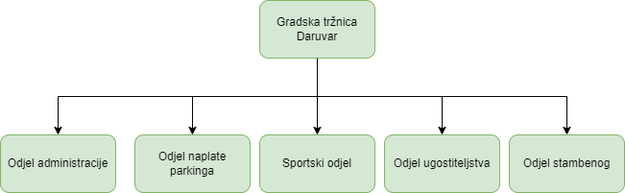
Slika 1: Organizacijska struktura Gradske tržnice Daruvar d.o.o. (Izvor: Obrada autora)

Na slici 1 prikazana je organizacijska struktura poduzeća Gradska tržnica Daruvar d.o.o. koja se sastoji od pet organizacijskih jedinica, odnosno odjela. Odjel administracije zadužen je za vođenje svih općih poslova i financija poduzeća, odjel naplate parkinga bavi se kontrolom naplate parkinga, sportski odjel podrazumijeva vođenje i brigu o gradskim teniskim terenima, odjel ugostiteljstva bavi se poslovima vezanim za Caffe bar Kino te odjel stambenog koji se bavi održavanjem nekretnina i tržnice. Od 2021. godine poduzeće koristi sustav za upravljanje kvalitetom (eng. quality management system – QMS) koji pomaže u dokumentiranju procesa, procedura i odgovornosti te olakšava unutarnju kontrolu.

- Analiza postojećeg stanja organizacije
U sljedećem poglavlju detaljno će se analizirati poslovanje organizacije Gradska tržnica Daruvar d.o.o., navesti disrupcije u poslovanju organizacije te će se analizirati industrija naplate parkinga.
  - Analiza poslovanja organizacije
Poslovni subjekt Gradska tržnica Daruvar d.o.o. registriran je za djelatnost iznajmljivanja i upravljanja vlastitim nekretninama ili nekretninama uzetim u zakup (68.20).
Strateška područja razvoja Gradske tržnica Daruvar d.o.o. su sljedeća:
- iznajmljivanje prodajnih mjesta na tržnici
- iznajmljivanje parkirnih mjesta u gradu Daruvaru
- iznajmljivanje sportskih teniskih terena
- upravljanje i vođenje poslovanja objekta Caffe bar Kino
S obzirom na strateška područja poduzeća, vidljivo je da se javlja potreba za uvođenjem novih digitalnih tehnologija, naročito prilikom poslovnih procesa rezervacije parkirnog mjesta te naplaćivanja istih.
Glavne karakteristike istraživanja i razvoja su:
- vlastiti razvoj i istraživanje
- mobilna aplikacija prilagođena zahtjevima kupaca
- vlastita rješenja za uslužne tehnologije
Kao glavne snage ovog poduzeća prepoznate su znanje i želja za uvođenjem promjena i novih digitalnih tehnologija. To se ponajviše vidi nakon 2018. godine kada su promjenom direktora krenuli s procesom redizajna organizacije.
Trenutna razina digitalizacije poduzeća:
- sportski tereni mogu se rezervirati putem mobilne aplikacije
  - naplata se i dalje odvija fizički u prostorijama centra
- naplata parkinga odvija se fizički na aparatima ili putem SMS-a
- ne postoji uvid u slobodna parkirna mjesta
- ne postoji mogućnost rezervacije slobodnih parkirnih mjesta
Kako bi se ove slabosti uklonile, poduzeće Gradska tržnica Daruvar d.o.o. treba se fokusirati na unaprjeđenje i digitalizaciju procesa rezervacije i naplate parkirnih mjesta te uvođenje praćenja slobodnih parkirnih mjesta u realnom vremenu. U svrhu poboljšanja poslovnih procesa i usluga za kupce, ključno je prepoznati i primijeniti odgovarajuće digitalne tehnologije za praćenje procesa i poslovanja u stvarnom vremenu.

Tablica 1: PESTLE analiza (Izvor: Obrada autora)
P  POLITIČKI | E  EKONOMSKI | S  DRUŠTVENI | T  TEHNOLOŠKI | L  PRAVNI | E  OKOLIŠNI
- promjene u vlasti  - promjene u političkoj strukturi | - inflacija  - koncesija (cijene)  - utjecaj lokalne uprave na regulaciju cijena | - jedinstvene cijene za sve ciljane skupine  - nezadovoljstvo korisnika | - naplata parkinga na aparatima  - nemogućnost kartičnog plaćanja  - nemogućnost rezervacije  - nemogućnost pregleda slobodnih parkirnih mjesta | - GDPR  - 25%PDV  - parkirna mjesta (širina mjesta, znakovi)  - sanitarni čvor | - papirnate karte za parking  - zagađenje okoliša ispuštanjem CO₂  - okolišna infrastruktura (čišćenje parkinga)

PESTLE analiza je analiza koja pomaže menadžerima te financijskim analitičarima i konzultantima u shvaćanju načina na koji vanjsko okruženje utječe na poduzeće. Sastoji se od šest čimbenika prema čijim inicijalima je i dobila ime, a to su politički (eng. political), ekonomski (eng. economical), društveni (eng. sociological), tehnološki (eng. technological), pravni (eng. legal) i okolišni čimbenici (eng. environmental).
U tablici 1 prikazana je PESTLE analiza za poduzeće Gradska tržnica Daruvar d.o.o. Među političkim čimbenicima koji utječu na poduzeće izdvajaju se promjene u vlasti i promjene u političkoj strukturi koje mogu utjecati na poslovanje poduzeća koje je u vlasništvu grada Daruvara. U ekonomske čimbenike koji utječu na poduzeće ubrajaju se inflacija, koje je u porastu posljednjih nekoliko godina, cijene koncesije i utjecaj lokalne uprave na reguliranje cijena. Društveni čimbenici odnose se na vrijednosti koje se pružaju kupcima i društvenu prihvatljivost poslovanja. U postojećem sustavu naplate, cijena je jedinstvena za sve ciljne skupine te postoji nezadovoljstvo korisnika trenutnom uslugom koja ne zadovoljava sve njihove potrebe. Tehnološki čimbenici obuhvaćaju tehnologije kojima se poduzeće trenutno koristi, a to su aparati za naplatu parkinga koji onemogućuju kartično plaćanje, rezervacije mjesta niti prikaz slobodnih parkirnih mjesta u pojedinoj zoni. Među pravnim čimbenicima koji utječu na poslovanje poduzeća izdvajaju se zakoni i regulacije poput General Data Protection Regulation (GDPR), Zakon o PDV-u, Pravilnik o posebnim uvjetima za parkiranje vozila, Pravilnik o uvjetima i načinu obavljanja poslova nadzora nepropisno zaustavljenih ili parkiranih vozila te uvjetima za obavljanje poslova premještanja nepropisno zaustavljenih ili parkiranih vozila, Pravilnik o uvjetima za obavljanje poslova upravljanja prometom, nadzora i premještanja nepropisno zaustavljenih i parkiranih vozila kada te poslove obavljaju jedinice lokalne samouprave, te programu i načinu osposobljavanja službenika, Pravilnik o izmjeni Pravilnika o znaku pristupačnosti te Zakon o sigurnosti prometa na cestama (NN broj: 67/08, 48/10, 74/11, 80/13, 158/13, 92/14, 64/15, 108/17, 70/19, 42/20, 85/22, 114/22). Okolišni čimbenici vezani su za zagađenje okoliša ispuštanjem CO2, čišćenje parkinga te izdavanje karti za parking.
  - Disrupcije u poslovanju organizacije
U Daruvaru, kao i u svakom drugom gradu, poslovanje parkiranja suočava se s različitim vanjskim i unutarnjim poremećajima koji mogu značajno utjecati na njihovu učinkovitost, pristupačnost i kvalitetu usluge. Ovi poremećaji obuhvaćaju širok spektar izazova, uključujući prirodne, ekonomske, zakonske, tehnološke i kapacitetske faktore, te se razlikuju od sezonskih varijacija i pandemijskih kriza. Ovaj kontekst zahtijeva prilagodbu i fleksibilnost kako bi se osiguralo održivo i zadovoljavajuće iskustvo za korisnike parkinga u gradu Daruvaru.
Poremećaji koji su doveli do problema u poslovanju Gradske tržnice Daruvar d.o.o. mogu se podijeliti na:
- Eksterni poremećaji
  - Prirodni poremećaji na parkingu → vremenski uvjeti, kao što su snijeg, kiša ili toplinski udari, mogu utjecati na korištenje usluga parkinga. Na primjer, tijekom zime snijeg može otežati pristup parkingu, dok tijekom ljeta toplinski valovi mogu smanjiti potražnju za parkiranjem. Dakle, tijekom različitih sezona, potražnja za uslugama parkinga može varirati.
  - Ekonomski i financijski poremećaji na parkingu → promjene u cijenama goriva mogu utjecati na korištenje usluga parkinga. Kada su cijene goriva visoke, vozači mogu izbjegavati vožnju i parkiranje u gradu, dok se u slučaju nižih cijena goriva može povećati potražnja za korištenjem usluga parkinga. Rast cijena i inflacija može utjecati na financijsku sposobnost ljudi da plaćaju usluge parkinga te može doći do smanjenja potražnje ako vozači postanu osjetljivi na cijene.
  - Poremećaj potražnje na parkingu → mali gradovi često imaju ograničen broj parkirnih mjesta, a ako je potražnja veća od ponude, to može dovesti do problema s pronalaskom slobodnog parkirnog mjesta. Veliki promet na parkingu ili gužva u okolici može produžiti vrijeme potrebno za pronalazak slobodnog parkirnog mjesta. Vozači koji nepropisno parkiraju svoja vozila ili koriste parkirna mjesta namijenjena osobama s invaliditetom mogu ometati normalan tok prometa i pristup parkinzima.
  - Poremećaji opskrbe na teniskim terenima → problemi s opskrbom teniskih terena opremom ili teškoće u održavanju terena mogu utjecati na kvalitetu usluge.
  - Poremećaji potražnje → sezonske varijacije u potražnji za teniskim terenima, kao što su povećanje potražnje tijekom ljeta i smanjenje zimi, mogu zahtijevati prilagodbe rasporeda i ponude.
  - Pandemijski poremećaji → pandemijski poremećaji, poput pandemije COVID-19, mogu značajno smanjiti broj korisnika teniskih terena zbog restrikcija i straha od zaraze.
- Interni poremećaji
  - Informacijski poremećaji na parkingu → nedostatak pravovremenih i točnih informacija o dostupnosti parkirnih mjesta, cijenama ili pravilima parkiranja može stvoriti konfuziju među vozačima.
  - Vremenski poremećaji na parkingu → kašnjenje u procesima, produženi postupci plaćanja, čekanja u redovima ili problemi s izdavanjem karti mogu uzrokovati kašnjenja i nezadovoljstvo korisnika usluga parkinga.
  - Digitalni i tehnološki poremećaji na parkingu → tehnički problemi s opremom za upravljanje parkingom, kao što su automati za plaćanje, mogu uzrokovati prekide u poslovanju i nezadovoljstvo korisnika. Nedostatak ulaganja u digitalne tehnologije može ograničiti učinkovitost i konkurentnost na tržištu.
  - Poremećaji kapaciteta i procesa na parkingu → problemi u operativnim procesima, kao što su neadekvatna organizacija osoblja ili upravljanje parkinzima, mogu dovesti do konfuzije i neefikasnosti. Ako se parkinzi ne održavaju redovito, to može dovesti do problema s kvalitetom površine za parkiranje, poput rupa i neravnina. Ograničenja infrastrukture, poput nedovoljnog broja parkirnih mjesta ili zastarjele opreme, mogu ograničiti kapacitet parkinga. Problemi s osobljem, kao što su loša obuka ili niska motivacija, mogu utjecati na kvalitetu usluge i korisničko iskustvo.
  - Informacijski poremećaji na teniskim terenima → nedostatak jasnih i točnih informacija o dostupnosti teniskih terena i rasporedu igara može uzrokovati konfuziju među igračima.
  - Analiza industrije
U ovom poglavlju analizirat će se industrija naplate parkinga, situacija na tržištu i potražnja za uslugama parkinga te će se analizirati konkurencija.
2.3.1. Tržište i potražnja
Globalno tržište upravljanja parkinzima dosegnulo je vrijednost od 5,38 milijardi USD u 2022. godini, a očekuje se daljnji rast s impresivnom godišnjom stopom rasta (CAGR) od 12,1% od 2023. do 2032. godine. Unutar ove industrije, različita rješenja za upravljanje parkinzima pružaju širok spektar mogućnosti, uključujući kontrolu pristupa, sigurnost i nadzor, upravljanje prihodima, rezervaciju parkirnih mjesta. Osim toga, usluge za upravljanje parkinzima obuhvaćaju savjetodavne usluge, integraciju i implementaciju sustava te podršku i održavanje. Sustavi i usluge mogu se implementirati na licu mjesta ili u oblaku, prilagođavajući se potrebama tržišta. Što se tiče lokacija parkiranja, one variraju od uličnih do izvanuličnih, uključujući garažno parkiranje i parkiranje na otvorenom. Primjene upravljanja parkinzima protežu se kroz različite sektore, kao što su vlada, korporativni i komercijalni parkovi, transportni centri, zdravstvene ustanove te rekreacijski prostori. U pogledu regionalne analize, Sjeverna Amerika prednjači kao najveće tržište za upravljanje parkinzima, s udjelom od više od 36% u prihodima u 2022. godini, dok je Azija i Pacifik identificiran kao najbrže rastuće tržište s impresivnom CAGR-om od 12,3% tijekom prognoznog razdoblja.

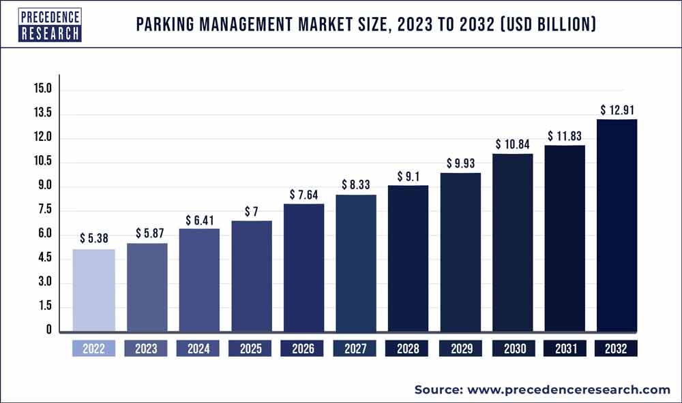
Slika 2: Očekujući rast parking industrije (Precedence Research, 2020.)

Unutar industrije upravljanja parkinzima postoji skupina tvrtki koje upravljaju parkinzima za vlasnike. Ta je industrija 2022. godine ostvarila prihod između 8 i nešto više od 10 milijardi dolara, prema tržišnim procjenama. Od 2018. do kraja 2023. godine, IBISWorld procjenjuje da će se smanjiti po godišnjoj stopi od 7,7%. No, očekuje se da će industrija upravljanja parkinzima rasti 1,4% od 2023. do 2028. godine.
Tržište se širi zbog čimbenika poput porasta globalne vozne populacije, rastuće potražnje za učinkovitim strategijama upravljanja prometom i ubrzanog razvoja pametnih gradova. Epidemija COVID-19 uzrokovala je potpuno zatvaranje vlada, što je rezultiralo smanjenjem aktivnosti rasta. Kako bi otkrile simptome virusa i zaustavilo njegovo širenje, vlade nekoliko zemalja uložile su značajne investicije u svoje zdravstvene sustave.
Ove investicije uključivale su mjere ograničenja poput zabrane prenapučenosti na stajalištima javnog prijevoza i vozilima, što je privremeno usporilo razvoj upravljanja parkinzima. Međutim, budući da se većina lokacija ponovno otvara s potpunim popunjavanjem, nedavno popuštanje putnih ograničenja očekuje se da će povećati potražnju na tržištu.
Operateri svoju infrastrukturu sada smještaju u oblak zbog prednosti kao što su laka prilagodljivost i strategija plaćanja po potrebi, što omogućuje upravljanje parkinzima prilagođeno oblaku da ostane u koraku s vremenom. Organizacije koriste upravljanje parkinzima jer neefikasno upravljanje parkinzima može rezultirati problemima poput prometnih gužvi i buke, što šteti reputaciji njihovog brenda. Tijekom projekcijskog razdoblja očekuje se da će porast korištenja pametnih telefona, GPS-a, digitalnih plaćanja i usluga u oblaku potaknuti širenje tržišta.
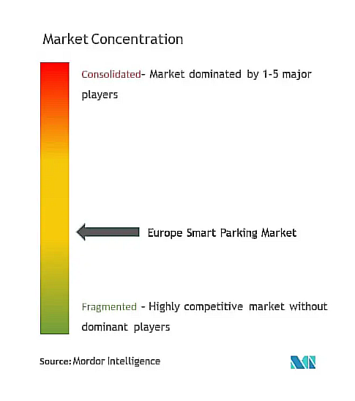
Slika 3: Koncentracija tržišta (Mordor Intelligence, 2023.)

Tržište pametnog parkinga u Europi karakterizira srednja koncentracija, gdje se natječu nekoliko velikih i malih igrača. Ova konkurencija temelji se na kvaliteti ponuđenih usluga, inovativnosti te cijeni. Ključni čimbenici koji oblikuju tržište uključuju tehnološki napredak i suradnju između lokalnih vlada i dobavljača tehnologije. Među vodećim tvrtkama u sektoru pametnog parkiranja u Europi ističu se Urbiotica, BMW I Ventures, Daimler Mobility, Flowbird SASU (Parkeon SA), Q-Park, Altiux Innovations, Cisco Systems, Inc., Siemens AG, Robert Bosch GmbH, SKIDATA AG, Amano McGann, Inc., BMW AG i ParkMe, Inc. Ove tvrtke se ističu inovativnim rješenjima i visokokvalitetnom hardverskom opremom koja im omogućava prednost pred konkurencijom. Važno je razlučiti ove tvrtke od konkurencije Gradska tržnica Daruvar d.o.o. jer se sve one usredotočuju na razvoj i implementaciju senzorskih sustava za napredno upravljanje parkinzima. Njihovo nabrajanje ovdje ima svrhu ilustriranja bogatstva i raznolikosti tvrtki koje se angažiraju u ovom sektoru, naglašavajući ogroman interes parking firmi za implementacijom tih inovativnih sustava.

2.3.2. Konkurencija
Gradska tržnica Daruvar d.o.o. već dugi niz godina bila je ključni pružatelj usluga parkinga u gradu Daruvaru. Međutim, pojava novih tehnoloških rješenja za parking ukazuje na potrebu za promišljanjem i razvojem vlastite aplikacije koja bi osigurala bolje iskustvo korisnicima parkinga.
Trenutno, Gradska tržnica Daruvar d.o.o. suočava se s jedinom konkurencijom, Bmove aplikacijom od strane Best in Parkinga, koji postaje vodeći pružatelj mobilnosti u srednjoj i jugoistočnoj Europi. Ovaj izazov potiče inovacije i bolje usluge za sve korisnike parkinga.
Razvoj vlastite aplikacije pruža priliku za prilagodbu parkinga potrebama Daruvara i unaprjeđenje korisničkog iskustva, kako bi se konkurentno odgovorilo na izazove koji dolaze od strane Bmove aplikacije. Gradska tržnica Daruvar d.o.o. je spremna suočiti se s tim izazovima i pružiti kvalitetno rješenje za svoju zajednicu.

- Identifikacija problema
Analizom poduzeća Gradska tržnica Daruvar d.o.o. utvrđeno nekoliko nedostataka u poslovanju poduzeća, a to su:
- nezadovoljstvo korisnika usluga parkinga
- nepostojanje mogućnosti rezervacije parkirnih mjesta
- zastarjeli način plaćanja parkirnih karti
Korisnici usluga parkinga nemaju mogućnost unaprijed provjeriti stanje na parkinzima u gradu, odnosno broj slobodnih parkirnih mjesta u pojedinoj zoni. Također nije moguće unaprijed rezervirati parkirno mjesto što korisnicima otežava parkiranje jer se produljuje vrijeme pronalaska parkirnog mjesta. Trenutno postoji mogućnost plaćanja parkirnih karti SMS porukom i na parking automatu što je već zastarjeli način plaćanja. Poduzeće svoje poslovanje mogu unaprijediti digitalnom transformacijom odjela za naplatu parkinga. Cilj digitalne transformacije je unaprijediti proces naplate parkinga i pružiti veće zadovoljstvo korisnicima usluga. Na taj način poduzeće će imati veću kontrolu nad procesom naplate parkinga.

- Prepoznavanje prilika tehnoloških inovacija poslovnog modela i/ili procesa
Kao što je navedeno u analizi poslovanja organizacije, najveću priliku za inovaciju, tj. promjenu poslovnog procesa poduzeće Gradska tržnica Daruvar d.o.o. nalazi u uvođenju mobilne tehnologije, odnosno aplikacije preko koje bi korisnici imali mogućnost vidjeti broj slobodnih parkirnih mjesta, njihov prikaz na karti koji bi omogućavala IoT tehnologija te kupnja parkirne karte.
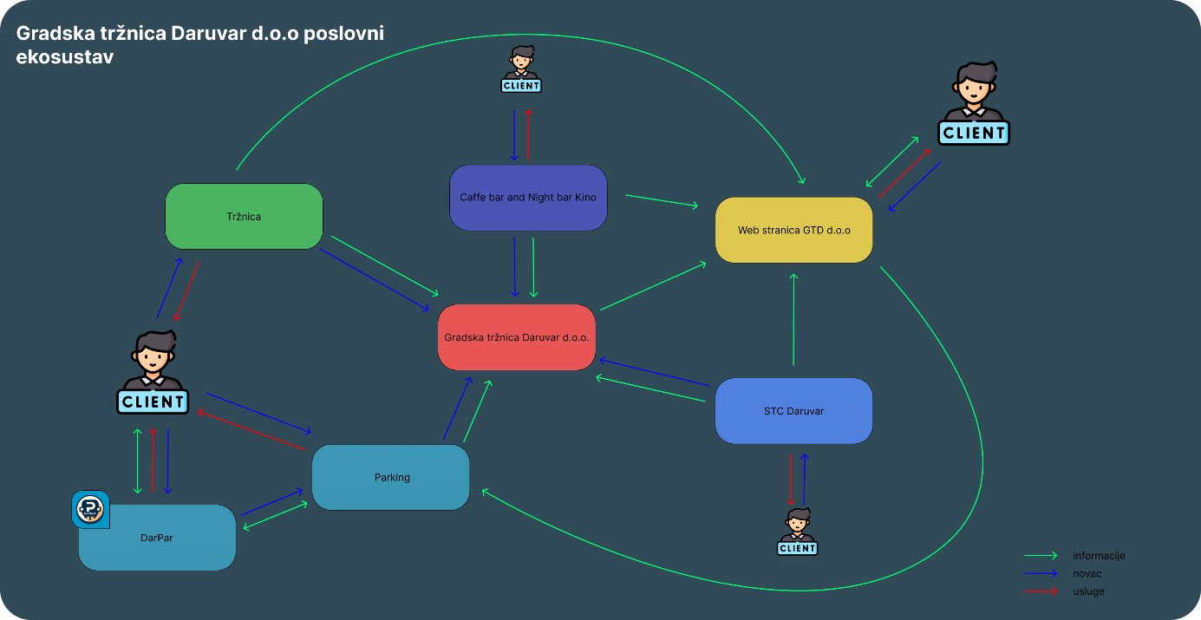

Slika 4: Poslovni ekosustav poduzeća Gradska tržnica Daruvar d.o.o. (Izvor: Obrada autora)

Poslovni ekosustav poduzeća Gradska tržnica Daruvar d.o.o. možemo podijeliti na četiri ključne grane djelatnosti: Tržnica, Caffe Bar Kino, Teniski tereni i Parking. Svaka od ovih grana ima svoj način generiranja prihoda te važne informacije o svojim korisnicima i poslovanju.
Prva grana, Tržnica, ostvaruje prihod kroz iznajmljivanje prodajnih mjesta svojim klijentima. Osim prihoda, ovaj sektor također prikuplja važne informacije o svojim klijentima.
Druga grana, Caffe Bar Kino, također generira prihod i prikuplja informacije o svojim prihodima, prometu i drugim aspektima poslovanja. Osim toga, ovdje se odvijaju transakcije između gostiju i lokala za pružanje usluga.
Treća grana, Teniski tereni, također slijedi sličan poslovni model kao prethodne dvije grane, generirajući prihod iznajmljivanjem terena i prikupljajući informacije o korisnicima.
Parking, četvrta grana, operira na sličan način kao prethodne grane, uz dodatak buduće aplikacije koja će olakšati razmjenu informacija između tvrtke i korisnika parkinga, što će omogućiti bolje upravljanje i transparentnost prihoda.
Nadalje, važno je istaknuti važnost web stranice Gradske tržnice d.o.o. koja služi kao središnje mjesto za objavljivanje bitnih informacija te za komunikaciju i razmjenu informacija s korisnicima. Također, pruža dodatne usluge poput rezervacije terena, čime doprinosi dodatnom prihodu tvrtke.
Ovaj integrirani poslovni ekosustav Gradske tržnice d.o.o. omogućuje učinkovito upravljanje i pružanje usluga klijentima, čime se osigurava stabilan prihod i kontinuirani razvoj tvrtke.

- Prijedlog metodologije digitalne transformacije poslovnog slučaja
Digitalna transformacija poduzeća obuhvaća pet stupnjeva, a to su strateška orijentacija, orijentiranost na kupca, IKT i procesna infrastruktura, talenti, mogućnost i jačanje kapaciteta te kultura inovacija i organizacijska predanost. U nastavku će se kroz ovih pet stupova objasniti ciljevi i provedba procesa digitalne transformacije u poduzeću Gradska tržnica Daruvar d.o.o.
  - Strateška orijentacija
U pregledu trenutnog stanja poduzeća, analiza digitalne strategije ključna je kako bi se utvrdilo postoji li takva strategija, kako se primjenjuje te kako se može poboljšati ili implementirati ako ne postoji.
Ako poduzeće nema strategiju digitalne transformacije, kao u slučaju Gradske tržnice Daruvar, nekoliko ključnih koraka može pomoći u usmjeravanju prema digitalnoj transformaciji.
Prvi korak je analiza trenutnog stanja. Identifikacijom potreba i izazova utvrđuju se ključni nedostatci i izazovi u postojećim procesima i uslugama, a istraživanje korisnika treba rezultirati razumijevanjem očekivanja i potreba korisnika usluga parkinga. Glavne želje i potrebe korisnika usluga Gradske tržnice Daruvar uključuju mogućnost pregleda slobodnih parking mjesta u gradu, mogućnost rezervacije mjesta i mogućnost online plaćanja koje je jednostavnije i praktičnije od postojećih načina naplate parkinga. Također, na postojećoj web stranici postoji mogućnost online rezervacije teniskih terena, ali ne i mogućnost plaćanja te će se ta funkcionalnost dodati tijekom redizajna web stranice. Osim toga, u budućnosti je otvorena mogućnost digitalne transformacije usluge iznajmljivanja prodajnih mjesta na tržnici, odnosno omogućavanje online rezervacije i plaćanja štandova za prodaju, ali budući da su korisnici tih usluga većinom starije osobe koje još uvijek nemaju više razine tehnološke pismenosti, to je dio strateškog plana koji će se realizirati u budućnosti kada korisnici za to budu spremni.
Drugi korak u formiranju strategije digitalne transformacije je postavljanje ciljeva digitalne transformacije. Definiranje ciljeva mora osigurati postavljanje jasnih i mjerljivih ciljeva koji se žele postići digitalnom transformacijom. Važno je da se proučavaju primjeri najboljih praksi i iskustva drugih poduzeća u sličnim projektima. Cilj poduzeća Gradska tržnica Daruvar d.o.o. je omogućiti bolje usluge za sve građane Daruvara i tako poboljšati kvalitetu života građana, a te ciljeve prati i strategija digitalne transformacije. Kroz pružanje suvremene usluge parkinga te unaprjeđenje korisničkog iskustva, građanima će se omogućiti jednostavnost i praktičnost parkiranja u Daruvaru, jednostavniji proces plaćanja teniskih terena te će se tako doprinijeti njihovom zadovoljstvu i kvaliteti života u gradu.
Razvoj digitalne strategije sljedeći je korak koji uključuje formiranje tima s relevantnim stručnjacima iz različitih područja kako bi se razvila strategija. Također, vrši se analiza resursa i tehnoloških mogućnosti proučavanjem postojećih resursa i tehnoloških kapaciteta poduzeća.
Potom je potrebno definirati konkretne korake i plan provedbe te rokove za implementaciju digitalne strategije. Detaljno se razrađuje operativni plan koji uključuje resurse, proračun i odgovornosti. Uvođenje potrebnih digitalnih alata i tehnologija podrazumijeva implementaciju mobilne aplikacije te IoT barijera za parking i senzora koji će omogućiti praćenje i rezervaciju slobodnih mjesta.
Edukacija i podrška zaposlenicima još je jedan od ključnih koraka u formiranju i provedbi strategije digitalne transformacije. Edukacijama i obukama treba osigurati da zaposlenici budu educirani o novim tehnologijama i procesima te da budu svjesni važnosti promjena i dobrobiti koje će one donijeti kako za poduzeće, tako i za korisnike usluga poduzeća.
Mjerenje i praćenje rezultata provodi se postavljanjem ključnih pokazatelja uspjeha kako bi se mogao pratiti napredak i rezultati. Analizom rezultata moguće je dorađivati i prilagoditi strategiju prema dobivenim saznanjima.
Navedeni koraci omogućit će poduzeću Gradska tržnica Daruvar d.o.o. započinjanje digitalne transformacije, usmjeravanje prema boljoj usluzi za korisnike te unaprjeđenju i optimizaciji poslovnih procesa.
  - Orijentiranost na kupca
Kako bi se detaljnije analizirale želje i potrebe korisnika usluga parkinga u Daruvaru, kreirani su profili tipičnih korisnika (eng. persone) te korisničko putovanje (engl. Customer Journey). Na slikama 6 i 7 prikazani su profili tipičnih korisnika usluga parkinga, a to su stanovnici Daruvara i okolice te osobe zaposlene u Daruvaru. Budući da trenutno ne postoji platforma koja prikazuje broj i položaj slobodnih parking mjesta u gradu, često je vozačima potrebno puno vremena kako bi pronašli slobodno parking mjesto koje je u blizini njihovog odredišta. Također, trenutno ne postoji mogućnost rezervacija parking mjesta, a kada se vozači parkiraju, susreću se sa zastarjelim i nepraktičnim načinom naplate. Naplata pomoću automata zahtjeva od vozača nošenje kovanica te često može biti spora zbog tehničkih problema s aparatima za naplatu, kao i naplata putem SMS-a koja je sporija i nepraktičnija od naplate putem mobilne aplikacije.
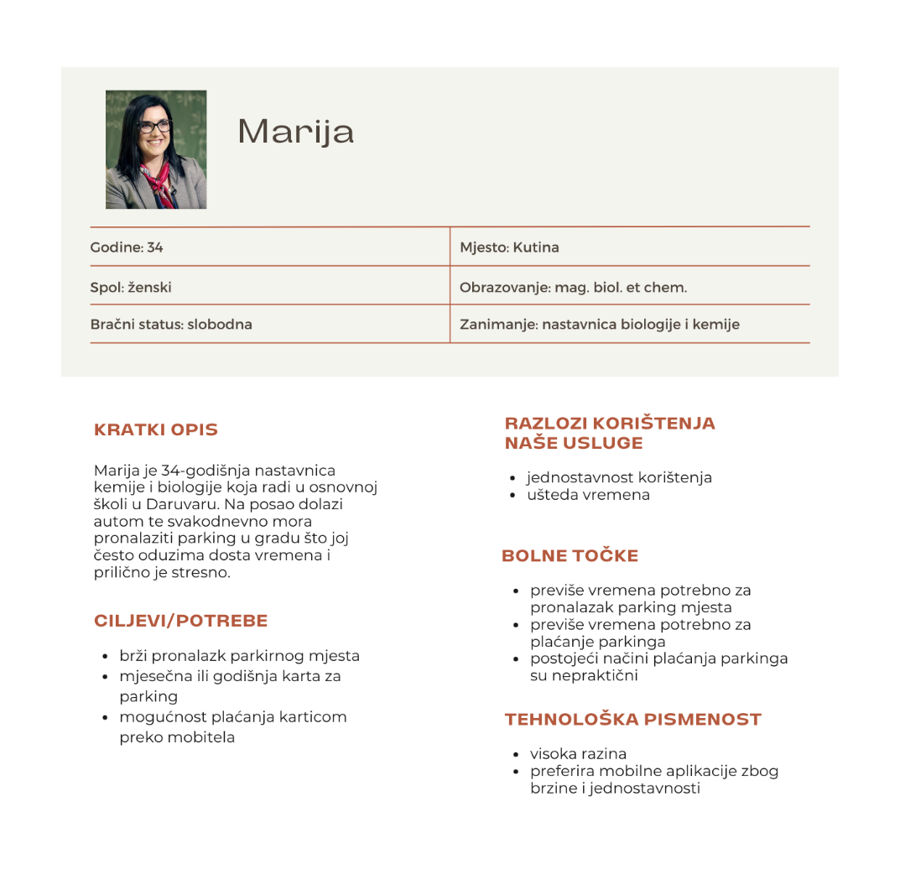
Slika 5: Persona Marija (Izvor: obrada autora)

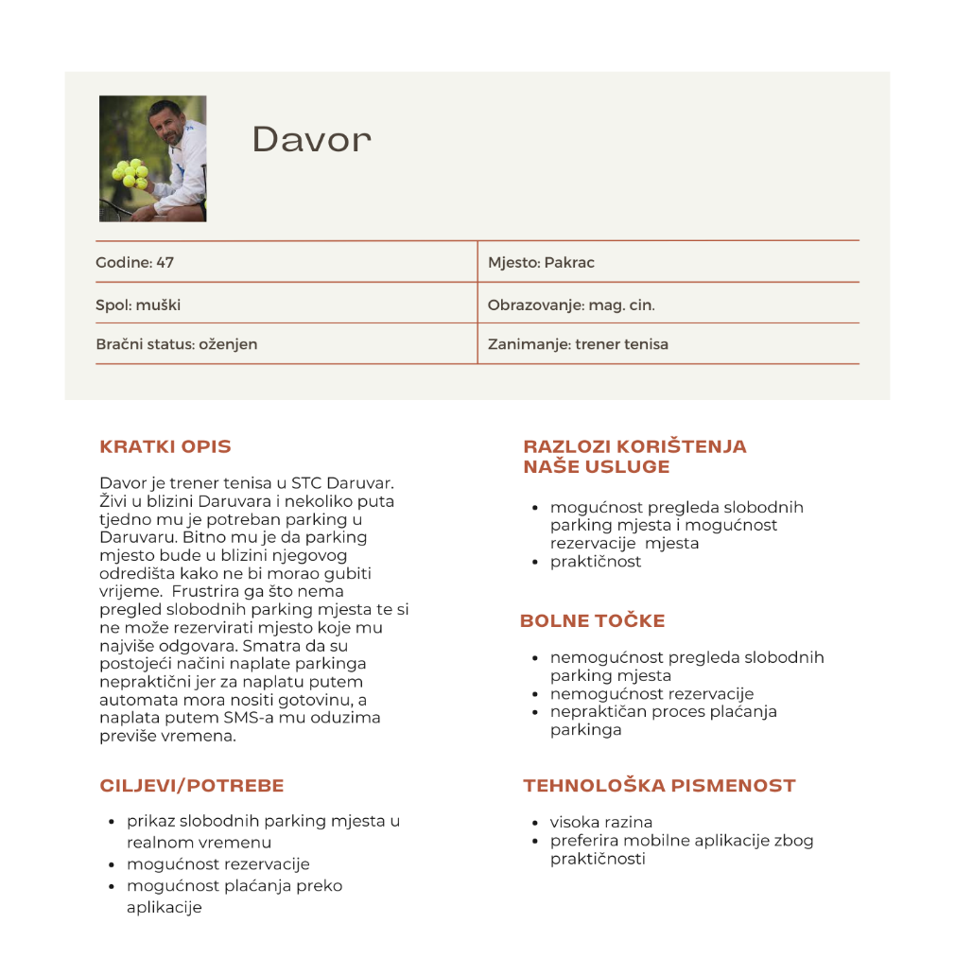
Slika 6: Persona Davor (Izvor: obrada autora)

Turisti i posjetitelji Daruvara također su korisnici usluga parkinga. Na slici 7 prikazano je korisničko putovanje posjetitelja koji je došao u obilazak Daruvara. U postojećem sustavu nije moguć pronalazak informacija o slobodnim parkirnim mjestima niti pregled svih parkirnih mjesta u gradu što može biti posebno stresno za one koji prvi put posjećuju Daruvar. Gužva na parkingu može stvoriti frustraciju i izazvati nepotrebne gubitke vremena, a postojeći način naplate parkinga jako je nepraktičan.
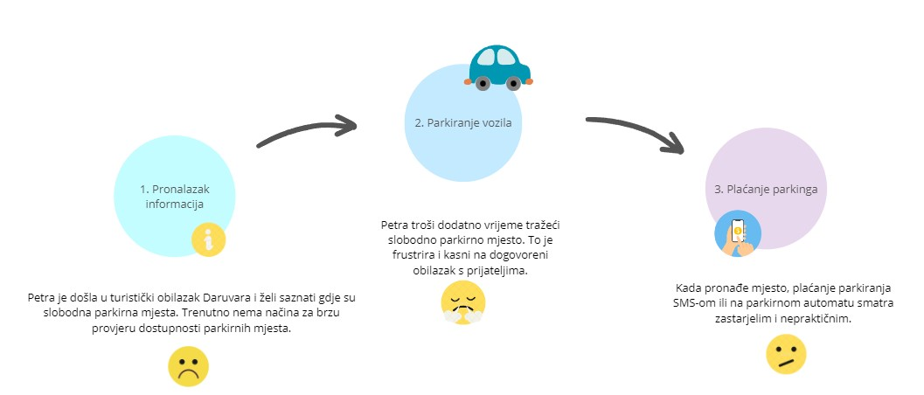
Slika 7: Korisničko putovanje (Izvor: obrada autora)

Upotreba mobilne aplikacije praktično je rješenje koje će uspješno odgovoriti na potrebe postojećih korisnika usluge parkinga. Aplikacija će omogućiti prikaz karte s pregledom svih parkirnih mjesta u gradu na kojoj su naznačena zauzeta i slobodna mjesta u realnom vremenu. Također, bit će omogućena i rezervacija slobodnih parkirnih mjesta. Na primjer, ako je vozač na putu prema gradu i zna kako će mu za desetak minuta biti potrebno parking mjesto, u aplikaciji može vidjeti trenutno slobodna mjesta te rezervirati ono koje mu najviše odgovara. Mjesto će, ovisno o vrsti uplaćene karte, biti rezervirano u sljedećih sat vremena, nekoliko sati ili cijeli dan, sve do isteka uplaćene karte, a vozač može doći bilo kad u danom roku te ostati na svome mjestu. Plaćanje je također pojednostavljeno korištenjem mobilne aplikacije, a sve što je potrebno za plaćanje je unošenje i spremanje podataka svoje kartice ili spajanje putem neke druge platforme za e-bankarstvo. Nakon što se odabere željeno mjesto, bira se vrsta karte (jedan sat, nekoliko sati, dan) i klikom na gumb „plati“ usluga je plaćena. Omogućena je i kupnja mjesečne i godišnje karte za parking, te odabir različitih zona. Posebne skupine kao što su umirovljenici, osobe koje su određen broj puta dobrovoljno donirale krv i osobe s invaliditetom imaju mogućnost besplatnog parkinga ili im je usluga snižena, a prava ostvaruju brzo i jednostavno, učitavanjem potrebnih dokumenata na odgovarajuće mjesto u aplikaciji.
  - IKT i procesna infrastruktura
U procesu digitalne transformacije usluge parkinga u Daruvaru, ključnu ulogu imaju digitalne tehnologije mobilne aplikacije i IoT senzori.
Kao što je već navedeno, mobilna aplikacija za parking donosi brojne koristi za korisnike kao što su pregled slobodnih parking mjesta, rezervacija parking mjesta te jednostavne i praktične mogućnosti plaćanja parkinga. Pregled slobodnih parkirnih mjesta omogućuje vozačima da u stvarnom vremenu vide dostupna mjesta u gradu te brzo i jednostavno pronađu odgovarajuće mjesto za sebe. Osim toga, korisnici mogu unaprijed rezervirati parking kako bi osigurali svoje mjesto prije dolaska te mogu birati između kupnje parkirne karte po satima, dnevne karte te mjesečne i godišnje karte, a plaćanje svih karata može se obaviti brzo i jednostavno putem aplikacije.
Poboljšano korisničko iskustvo rezultirat će koristima za poduzeće. Zadovoljni korisnici će se uvijek vraćati i dijeliti svoja iskustva s drugima te tako doprinijeti ugledu poduzeća. Također, zadovoljni korisnici pokazuju interes i za ostale usluge poduzeća te na taj način potiču njegov rad i doprinose prihodima. Aplikacija će doprinijeti i optimizaciji korištenja parkirnih površina, odnosno boljem upravljanju parkirnim prostorima koje je temeljeno na stvarnom vremenu, smanjujući tako gužve i optimizirajući iskorištenost.

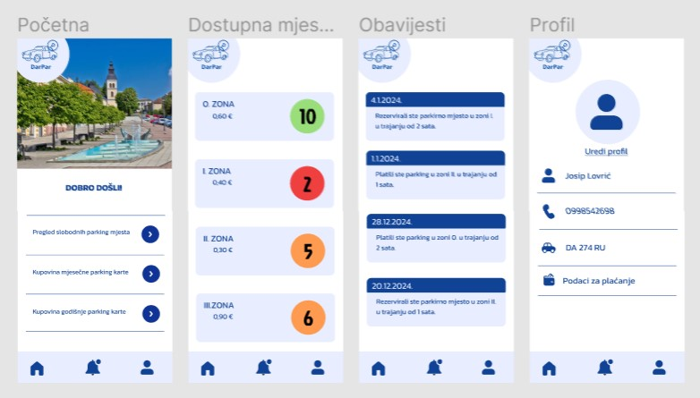
Slika 8: Skice mobilne aplikacije (1) Izvor: obrada autora
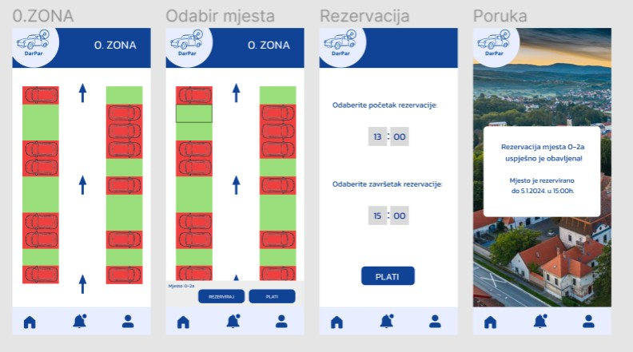
Slika 9: Skice mobilne aplikacije (2) Izvor: obrada autora

IoT senzori za parkiranje korisnicima će omogućiti točne informacije o parkirnim mjestima prikazane putem aplikacije, odnosno precizan prikaz slobodnih parking mjesta u stvarnom vremenu. Osim toga, ovi senzori omogućavaju prilagodljivu rezervaciju koja korisniku pruža fleksibilnost u odabiru i rezerviranju parking mjesta prema svojim potrebama i preferencijama. IoT senzori dio su mehanizma IoT barijere za parking koja se podiže nakon što korisnik u aplikaciji rezervira slobodno mjesto te tako onemogućava zauzimanje tog mjesta od strane drugih korisnika.
IoT senzori i pametne parking barijere za poduzeće omogućuju učinkovito upravljanje parkingom te pozitivno utječu na promet i okoliš. Pomoću senzora poduzeće može bolje pratiti i upravljati kapacitetom parkinga, optimizirajući korištenje prostora. Prikupljeni podaci o korištenju parkinga mogu poslužiti za donošenje informiranih odluka o proširenju, poboljšanju ili prilagodbi parking zona. Zaposlenicima se olakšava nadgledanje i upravljanje parkingom, a unapređenje usluga i iskustva korisnika može dati prednost poduzeću pred konkurencijom.
Implementacija ovih tehnologija donosi značajne koristi organizaciji i korisnicima, olakšavajući pristup parkingu, poboljšavajući iskustvo korisnika te optimizirajući korištenje resursa poduzeća.

  - Talenti, mogućnosti i jačanje kapaciteta
U projektu digitalne transformacije poduzeća ključna je uloga Chief Digital Officera (CDO), odnosno voditelja digitalne transformacije. Ova osoba obično ima odgovornost za vođenje strategije digitalne transformacije, implementaciju novih tehnologija i inovacija te osiguravanje da se organizacija usmjeri prema digitalnom napretku. Zadužena je za strateško vođenje, odnosno razvoj i implementiranje strategije digitalne transformacije. Osigurava da se nove tehnologije i procesi usvoje unutar organizacije, a promjene budu prihvaćene, te koordinira različitim odjelima kako bi se osiguralo usklađivanje s digitalnom strategijom.
Ostali zaposlenici, također, igraju važnu ulogu u provedbi digitalne transformacije poduzeća. IT odjel odgovoran je za implementaciju tehnoloških promjena i održavanje sustava, što se konkretno odnosi na razvoj i održavanje mobilne aplikacije, unaprjeđenje i održavanje postojeće web stranice te upravljanje i održavanje IoT uređaja koji su povezani sa sustavom. Osim toga, pružaju podršku korisnicima tijekom korištenja aplikacije ili prilikom pojave nenadanih problema.
Zaposlenici koji se bave operativnim zadacima sudjeluju u prilagodbi procesa prema digitalnim alatima i tehnologijama, a svi ostali poslovi vezani za uslugu parkinga, poput administrativnih poslova i poslova održavanja, odvijaju se kao i prije. Za administrativne poslove je zadužen administrativni ured Gradske tržnice Daruvar, dok se za čistoću i održavanje parkinga brine komunalno poduzeće Grada Daruvara tj. Darkom s kojim je sklopljen ugovor.
U sklopu aktivnosti za izgradnju kapaciteta, zaposlenicima su omogućene različite radionice, seminari i online tečajevi o novim tehnologijama i alatima koji će pomoći što boljoj i kvalitetnijoj provedbi digitalne transformacije. Zaposlenike se potiče na stjecanje certifikata i licenci vezanih uz područje digitalne transformacije kako bi unaprijedili svoje vještine, a stvaraju se i interni materijali, kao što su priručnici ili interne obuke za podršku zaposlenicima u procesu prilagodbe novim alatima. Ako se za time javi potreba, uspostavlja se suradnja s vanjskim stručnjacima i konzultantima kako bi se pružila dodatna podrška i znanje.
Redovite edukacije, podrška zaposlenicima i kontinuirano prilagođavanje novim tehnologijama nužni su za uspjeh u digitalnom okruženju te predstavljaju ključne aktivnosti za izgradnju kapaciteta organizacije i uspješnu implementaciju digitalne transformacije.

  - Kultura inovacija i organizacijska prednost
Organizacijska kultura ključan je čimbenik u uspjehu provedbe digitalne transformacije, stoga joj je u poduzeću Gradska tržnica Daruvar d.o.o. posvećena posebna pažnja. Cilj poduzeća je da njegova organizacijska kultura njeguje kulturu inovacija i predanosti. Zaposlenike se potiče da dijele ideje i eksperimentiraju s inovativnim pristupima u rješavanju problema. Vlada otvorenost prema promjenama i potiče se prilagodljivost na nove tehnologije i procese. Naglasak je na timskom radu koji se postiže poticanjem suradnje unutar tima, ali i među različitim odjelima kako bi se osiguralo brže rješavanje problema i potakla implementacija novih ideja te kako bi se premostili specifični izazovi u procesu digitalne transformacije. Koriste se metodologije poput agilnog pristupa za upravljanje projektima i brzu prilagodbu promjenama. Zaposlenike se potiče na samostalno predlaganje inovativnih rješenja i poboljšanja, a odgovornosti pojedinaca unutar timova jasno su i pravedno podijeljene.
Što se tiče kolaboracijskih alata i platformi, poduzeće koristi posebna testna okruženja i softverske alate za isprobavanje novih tehnologija i procesa prije potpune implementacije te projektne alate poput alata Asana za upravljanje projektima i timskim zadacima. Za međusobnu komunikaciju u timu upotrebljavaju se alati kao što je Slack za brzu i efikasnu internu komunikaciju te dijeljenje dokumenata i kodova, te Microsoft Teams za potrebe održavanja virtualnih sastanaka.
Navedeni alati i pristupi omogućuju poduzeću da podrži inovativnost, potakne suradnju među zaposlenicima te olakša implementaciju i upravljanje projektima digitalne transformacije.

- Poslovni i tehnološki koncepti digitalne transformacije
U ovom poglavlju prikazano je Platno poslovnog modela (eng. Budiness Model Canvas) i Platno prijedloga vrijednosti (eng. Value Proposition Canvas) te je dan kratak osvrt na oba modela
  - Business Model Canvas (BMC)
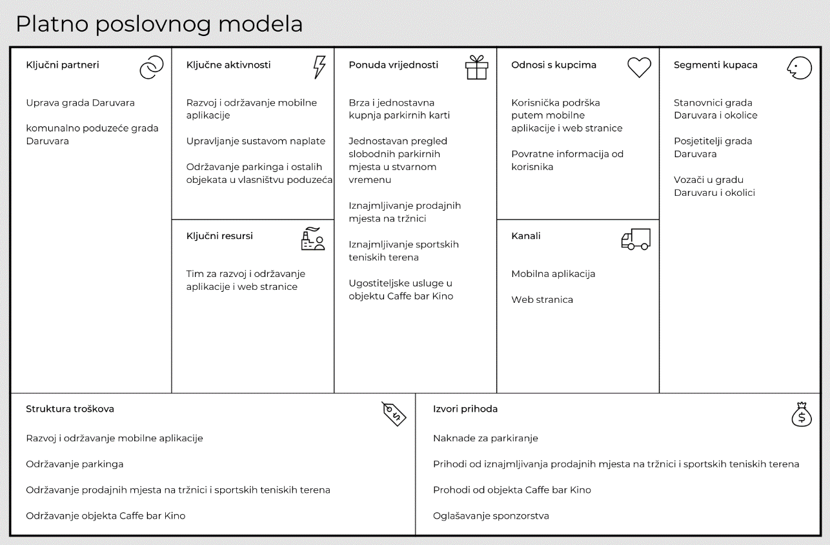
Slika 10: Platno poslovnog modela (Izvor: Obrada autora)

Poslovni model poduzeća obuhvaća više različitih usluga među kojima su usluge parkinga u gradu Daruvaru, iznajmljivanje prodajnih mjesta na tržnici, iznajmljivanje sportskih teniskih terena te ugostiteljske usluge u objektu Caffe bar Kino. Ipak, proces digitalne transformacije poduzeća, za početak, će obuhvaćati samo uslugu parkinga koja će omogućiti bolje korisničko iskustvo prilikom pronalaska, rezervacije i naplate parking mjesta putem mobilne aplikacije.
Osim toga, putem mobilne aplikacije i web stranice bit će osigurane visokokvalitetne usluge korisničke podrške omogućavajući korisnicima laku komunikaciju, brza rješenja i pružanje povratnih informacija kako bi poduzeće kontinuirano poboljšavalo svoje usluge.
Tri su ključna segmenta kupaca na koje poduzeće cilja, a to su stanovnici grada Daruvara i okolice, posjetitelji grada Daruvara te vozači u gradu Daruvaru i okolici. Poduzeće prilagođava svoje usluge različitim potrebama i preferencijama svakog segmenta.
Poduzeće se fokusira na razvoj i održavanje mobilne aplikacije, učinkovito upravljanje sustavom naplate, te održavanje parkirališta i ostalih objekata kako bi osigurali sigurno i ugodno iskustvo korisnicima.
Ključni resurs poduzeća je stručni tim zadužen za razvoj i održavanje mobilne aplikacije i web stranice, osiguravajući njihovu funkcionalnost i kvalitetu.
U uskoj suradnji s upravom grada Daruvara i komunalnim poduzećem grada Daruvara, poduzeće gradi održivu poslovnu zajednicu koja podržava aktivnosti poduzeća i doprinosi razvoju lokalne infrastrukture.
Struktura troškova poduzeća uključuje razvoj i održavanje mobilne aplikacije, održavanje parkirališta, prodajnih mjesta na tržnici, sportskih teniskih terena te objekta Caffe bar Kino.
Poduzeće generira prihode kroz naknade za parkiranje, iznajmljivanje prodajnih mjesta na tržnici i sportskih teniskih terena, prihode od objekta Caffe bar Kino te kroz oglašavanje i sponzorstva. Time osigurava raznolikost izvora prihoda za održavanje poslovnog modela.

  - Value Proposition Canvas (VPC)
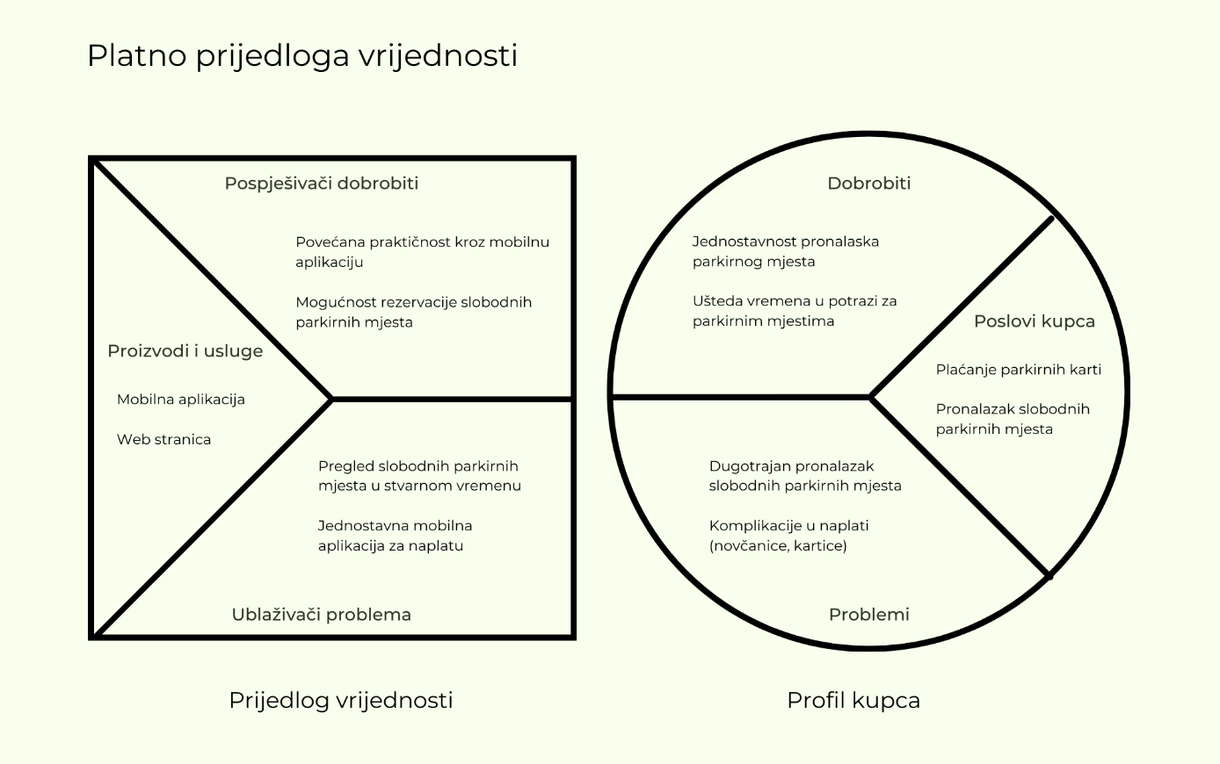
Slika 11: Platno prijedloga vrijednosti (Izvor: obrada autora)

Na slici 9 prikazano je platno prijedloga vrijednosti poduzeća Gradska tržnica Daruvar d.o.o. na kojem se može vidjeti da kupci plaćaju parkirne karte i traže slobodna parkirna mjesta u gradu, a poduzeće Gradska tržnica Daruvar d.o.o. im to omogućuje u mobilnoj aplikaciji. Na web stranici poduzeća mogu se naći upute za korištenje već spomenute aplikacije.
Kupci su nezadovoljni jer je proces pronalaska slobodnog parkirnog mjesta dugotrajan što im se olakšava korištenjem aplikacije u kojoj je moguće provjeriti slobodna parkirna mjesta u stvarnom vremenu. Također, trenutni način naplate parkirnih karti kupcima stvara problem jer se odvija na parking automatu koji prihvaća samo novčanice i kovanice što može biti nespretno. Kako bi se kupcima olakšao proces plaćanja parkirnih karti, u aplikaciji je omogućeno jednostavno plaćanje parkirnih karti.
Veće zadovoljstvo kupaca ostvaruje se jednostavnošću pronalaska slobodnog parkirnog mjesta te u uštedi vremena pri pronalasku parkirnog mjesta što se omogućava povećanjem praktičnosti kroz mobilnu aplikaciju te mogućnošću rezervacije slobodnog parkirnog mjesta.

- Klasifikacija izazova, smetnji, prepreka i problema u digitalnoj transformaciji
Uz uvođenje digitalne transformacije na parkingu grada Daruvara u poduzeću Gradska tržnica Daruvar d.o.o. dolazi i do određenih izazova, smetnji, prepreka i problema.
Izazovi su vremenski dugoročni, ali težinski su lakše rješivi. Najveći izazov s kojim se poduzeće susreće jest prilagodba zaposlenika i korisnika parkinga na novi način rada. Svi korisnici usluga morat će se imati razvijenu određenu razine digitalne pismenosti. Očekuje se određeni otpor na ove drastične digitalne promjene, no s jasnim „korak po korak“ uputama za korisnike unutar aplikacije, isto tako se očekuje i da će se ljudi kroz vrijeme s lakoćom prilagoditi.
Kratkoročne smetnje su generalno lako rješive. One se mogu pojaviti kod uvođenja novog načina rada i postavljanja IoT opreme, no te tehničke smetnje nisu teško uklonjive te zaposlenicima neće predstavljati veliki problem.
Prepreke s kojima će se Gradska tržnica Daruvar suočavati su dugoročne i nisu lako rješive. Troškovi implementacije i održavanja digitalnih sustava mogu predstavljati dugoročnu financijsku prepreku. Uvođenje ovakvih promjena će Gradski tržnicu značajno koštati u početku, no s vremenom će biti isplativo. Kako je to poduzeće not for profit, financijska sredstva ulagat će se, između ostalog, za ublažavanje financijskih prepreka kod novog parkinga.
Problemi s kojima se svi dionici mogu susretati su kratkoročni, ali nisu lako rješivi. Kako će postojati period prilagodbe, moguće je da dođe do komplikacija. U samoj Gradskoj tržnici veliki fokus biti će na digitalnoj transformaciji, ali ne smije doći do zapostavljanja i zastoja rada u drugim sferama poslovanja.
Pravovremenim djelovanjem na sve moguće izazove, smetnje, prepreke i probleme koji se mogu javiti tijekom procesa digitalne transformacije na gradskoj tržnici Daruvar mogu ublažiti proces prilagodbe na novi način obavljanja usluge parkiranja. Važno je razviti strategije za prevladavanje svake kategorije kako bi se osiguralo uspješno uvođenje digitalnih inovacija.
- Zaključak
Na temelju analize organizacije Gradska tržnica Daruvar d.o.o., jasno je da postoji nekoliko nedostataka u poslovanju i okolišu u kojem djeluje. Iako se poslovanje organizacije temelji na pružanju ključnih usluga za zajednicu Daruvara, uključujući iznajmljivanje prodajnih mjesta na tržnici, upravljanje gradskim parkingom, vođenje teniskih terena i ugostiteljske usluge, analiza postojećeg stanja otkriva brojne izazove i prilike.
Ti nedostatci zahtijevaju rješenje kroz digitalnu transformaciju kako bi se unaprijedila usluga i povećala konkurentska prednost. Najvažniji nedostaci uključuju nezadovoljstvo korisnika usluga parkinga, to jest, nepostojanje mogućnosti rezervacije parkirnih mjesta te zastarjeli način plaćanja parkirnih karata.
Prepoznate su prilike za unaprjeđenje poslovnog modela i procesa putem tehnoloških inovacija, pri čemu se najveći naglasak stavlja na razvoj mobilne aplikacije te uvođenje IoT tehnologije. Uvođenje mobilne aplikacije te IoT senzora i barijera omogućilo bi korisnicima pregled broja slobodnih parkirnih mjesta u realnom vremenu, pristup karti sa označenim slobodnim mjestima, rezervaciju parkirnih mjesta i jednostavno plaćanje parkirnih karata putem mobilnih uređaja. Ova inovacija ne samo da bi poboljšala korisničko iskustvo, već bi omogućila poduzeću praćenje prometa i naplate u stvarnom vremenu.
Zaključno, Gradska tržnica Daruvar d.o.o. ima priliku unaprijediti svoje poslovanje kroz digitalnu transformaciju putem razvoja mobilne aplikacije. Ovo će pomoći da ostanu konkurentni, osiguraju održiv prihod i doprinesu boljoj kvaliteti života u Daruvaru. Digitalna transformacija postaje ključna za budući uspjeh organizacije i bolju uslugu građanima Daruvara.

Popis literature
Ferris, R. (2023.). How the $8 billion parking industry is evolving to stay alive. CNBC. Preuzeto 18.10.2023. s: https://www.cnbc.com/2023/05/06/how-the-8-billion-parking-industry-is-evolving-to-stay-alive.html
Gradska tržnica Daruvar (bez dat.). trznica-daruvar.com Preuzeto 15.10.2023. s: https://trznica-daruvar.com/
Mordor Intelligence. [Slika] (2023). Europe Smart Parking Market Size & Share Analysis - Growth Trends & Forecasts (2023 - 2028). Preuzeto 18.10.2023 s: https://www.mordorintelligence.com/industry-reports/europe-smart-parking-market
Mordor Intelligence. (2023). Europe Smart Parking Market Size & Share Analysis - Growth Trends & Forecasts (2023 - 2028). Preuzeto 18.10.2023. s: https://www.mordorintelligence.com/industry-reports/europe-smart-parking-market
PESTLE analizom do kvalitetne poslovne strategije (2.12.2021.). pisalica.com. Preuzeto 30.10.2023. s: https://pisalica.com/pestle-analiza/
Pilat, M. (2023). Projekti dizajna i redizajna organizacije (Završni rad). Varaždin: Sveučilište u Zagrebu, Fakultet organizacije i informatike. Preuzeto 24.10.2023 s https://urn.nsk.hr/urn:nbn:hr:211:510862
Precedence Research. (bez dat.). Parking Management Market Size To Touch USD 12.91 Bn By 2032. Preuzeto 18.10.2023. s: https://www.precedenceresearch.com/parking-management-market
Precedence Research. [Slika] (2020). Parking management market size, 2023 to 2032. Preuzeto 18.10.2023 s: https://www.precedenceresearch.com/parking-management-market
Zagrebački holding (bez dat.), zagrebparking.hr, preuzeto 30.10.2023. s: https://www.zagrebparking.hr/informacije/propisi/256

Popis slika
Slika 1: Organizacijska struktura Gradske tržnice Daruvar d.o.o. (Izvor: Obrada autora) 1
Slika 2: Očekujući rast parking industrije (Precedence Research, 2020.) 8
Slika 3: Koncentracija tržišta (Mordor Intelligence, 2023.) 9
Slika 4: Poslovni ekosustav poduzeća Gradska tržnica Daruvar d.o.o. (Izvor: Obrada autora) 12
Slika 5: Persona Marija (Izvor: obrada autora) 16
Slika 6: Persona Davor (Izvor: obrada autora) 17
Slika 7: Korisničko putovanje (Izvor: obrada autora) 18
Slika 8: Skice mobilne aplikacije (1) Izvor: obrada autora 19
Slika 9: Skice mobilne aplikacije (2) Izvor: obrada autora 20
Slika 10: Platno poslovnog modela (Izvor: Obrada autora) 23
Slika 11: Platno prijedloga vrijednosti (Izvor: obrada autora) 25

Popis tablica
Tablica 1: PESTLE analiza (Izvor: Obrada autora) 4

